„Nupiešiu Lietuvą mažytę“ (3-5 metų vaikams)

Tikslas: Sudaryti vaikams galimybes pažinti gamtinę ir socialinę aplinką stebint artimiausius objektus, žiūrint vaizdo įrašus, knygas, pasinaudojant skaitmeninėmis priemonėmis, internetu.

Uždaviniai:
- Skatinti ieškoti informacijos savo giminę, šalį žemėlapiuose, internetinėje erdvėje, savo atradimus, pastebėjimus fiksuoti meninėje veikloje, dalintis savo atradimais, patirtimi;
- Ugdyti(s) patriotinius jausmus, norą priklausyti lietuvių tautai;
- Lavinti atmintį, tartį, plėsti žodyną.

Tėvelis nupiešė man Vytį
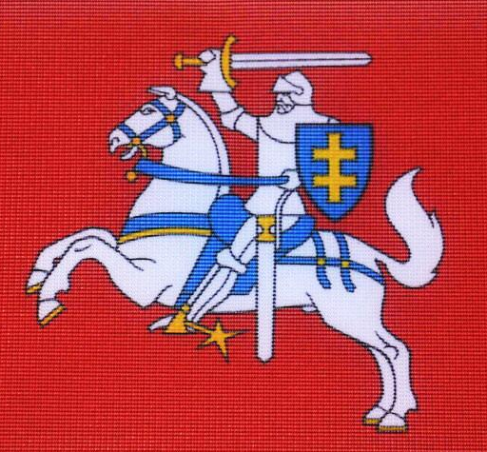
Aš vėliavėlę nudažiau.
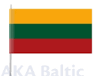
Ji popierinė ir mažytė,
Bet man už viską švies gražiau.
Geltona, žalia ir raudona
Vėjeliui pučiant mirguliuos.
Viena primins rugelio duoną
Kita kaip sodai mūs žaliuos.
O ta trečioji tartum kraujas,
Vis neramins ilgai manęs,
Kol švies Tėvynei rytas naujas,
Kol Vytis laisvę jai parneš.
(Vytė Nemunėlis)

O kas tas Vytis?
Vytis – tai Lietuvos herbas.
Herbinio skydo raudoname lauke vaizduojamas sidabrinis šarvuotas raitelis ant sidabrinio žirgo, laikantis dešinėje rankoje virš galvos iškeltą sidabrinį kalaviją. Prie raitelio kairiojo peties kabo mėlynas skydas su auksiniu dvigubu kryžiumi. Žirgo balnas, gūnia, kamanos ir diržai mėlyni. Kalavijo rankena, kamanų žąslai, balnakilpė ir pentinas, makščių bei žirgo aprangos metaliniai sutvirtinimai ir pasagos – auksiniai.
Lietuvos vėliavą tai tikrai visi matėte ir spalvas gerai pažįstate: geltona, žalia ir raudona.
VYTIS, VĖLIAVA ir HIMNAS – tai Lietuvos simboliai.
Kiekvienas Lietuvoje gyvenantis žmogus privalo mokėti himną ir kiekvienas lietuvis, gyvenantis nors ir toli toli nuo Lietuvos, moka himną.
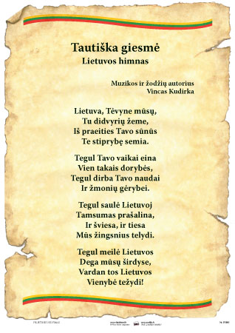
https://youtu.be/SDQQcGlYdYk
Jau žinom visus Lietuvos simbolius, o kas ta Lietuva, kaip ji atrodo?
LIETUVA – tai šalis, kurioje mes gyvename, tai žemė, po kurią mes kiekvieną dieną vaikštome, tai mūsų namai ir mūsų kiemas, ir mūsų darželis, tai mūsų gimtasis miestas Vilnius, tai miestai ar kaimai, kuriuose gyvena jūsų seneliai, tai Baltijos jūros lopinėlis su smėlio kopom ir gintaro kruopelėm.
Lietuva – tai mūsų žemelė, juodoji tetulė.
http://archyvas.punskas.pl/leidykla/vad/2012/12.htm
O kaip surasti Lietuvą?
Jums padės išmanusis robotukas.
https://youtu.be/LfCdArOYNp0
Vasario 16 – Lietuvos gimtadienis.
Mūsų Tėvynei Lietuvai nutiko daugybę dalykų, paklausykite, ką papasakos berniukas Matas.
https://youtu.be/ARQpatSMJIs
Aš žinau keturis stebuklingus žodžius
Motulė – mieliausia,
Duonelė – skaniausia,
Saulutė – skaisčiausia,
Tėvynė – brangiausia.

Motulę mylėsiu,
Duonelę auginsiu,
Brangesnę už saulę
Tėvynę aš ginsiu.
(Juozas Nekrošius)

Kaip galvojate, ar sunku nupiešti Lietuvą?
- Pasiklausykite dainelės ir pabandykite patys nupiešti Lietuvą.
https://youtu.be/y7EB0FW-1Ac
Sako, žmogų pagal drabužį sutinka. Na, tai pasižiūri kaip žmogus apsirengęs ir nusprendžia, jis tvarkingas ar netvarkingas, o gal net protingas ar nelabai. Taigi drabužiai labai svarbu. Kiekviena tauta turi savo tautinius drabužius.
Taip atrodo lietuvių tautiniai rūbai.
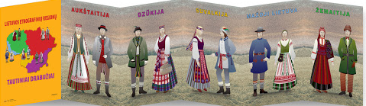

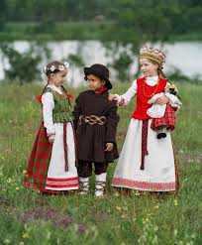
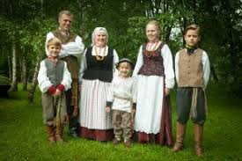
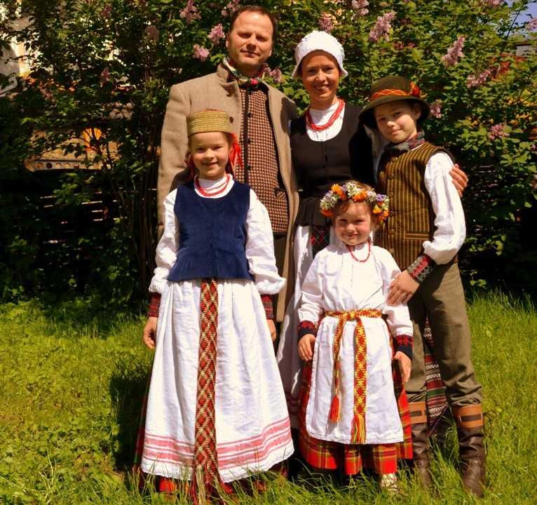

Šį kartą linkiu jums mintinai išmokti visus eilėraščius, dainelę ir, žinoma, himną. Tikiuosi netrukus kartu galėsime švęsti Lietuvos šventes ir jūs būsite pasiruošę! Sėkmės!

Parengė mokytoja metodininkė,
siekianti mokytojos ekspertės kategorijos
Regina Dabužinskienė

DARBELIAI
- Išsikirpkite drabužėlius (gal tėveliai padės) ir aprenkit lėlytes tautiniais rūbais.
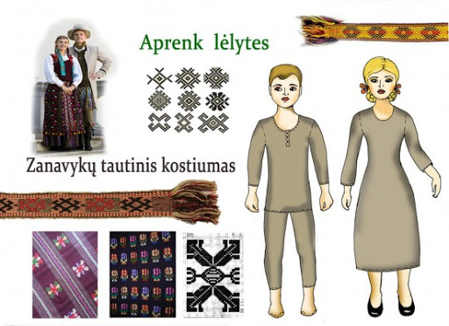

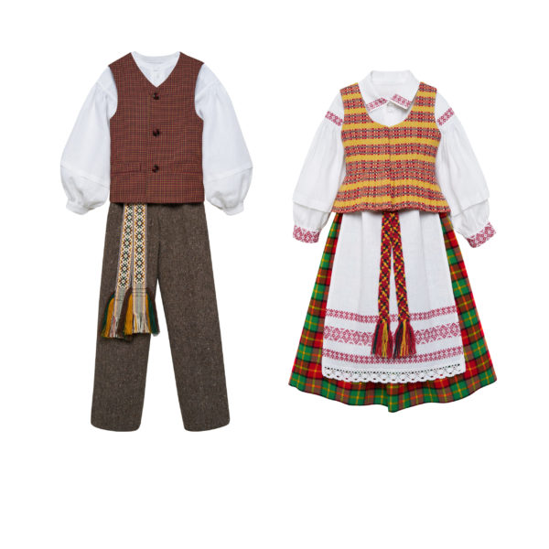

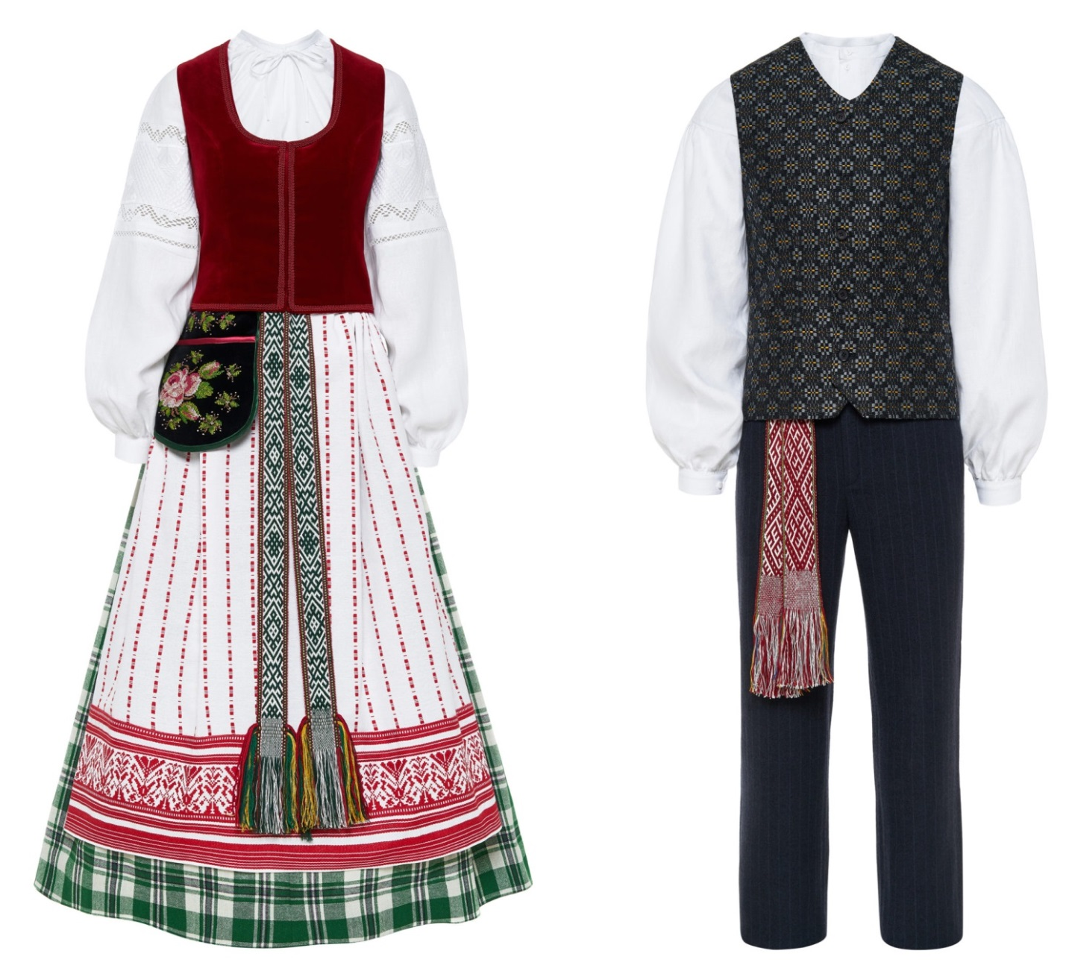

- Nuspalvinkit Vytį
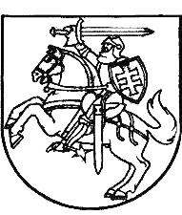

- Nuspalvinkit vėliavą ir mūsų Lietuvą mažytę.
- Pasidarykite vėliavėlę.

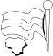
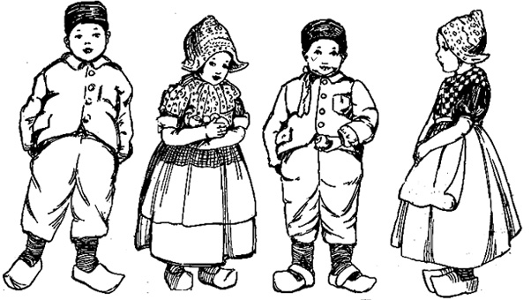
Pažiūrėkite kokiais batais apsiavę šitie vaikai. Tai KLUMPĖS. Jos padarytos iš medžio.
- Suskaičiuokite, kiek šitame paveikslėlyje berniukų.
- Suskaičiuokite, kiek šitame paveikslėlyje mergaičių.
- Ko daugiau berniukų ar mergaičių?
- Suskaičiuokite, kiek šitame paveikslėlyje vaikų.
- Suskaičiuokite, kiek šitame paveikslėlyje klumpių.
- Ko daugiau vaikų ar klumpių? Kodėl?
- Nuspalvinkite paveikslėlį.

